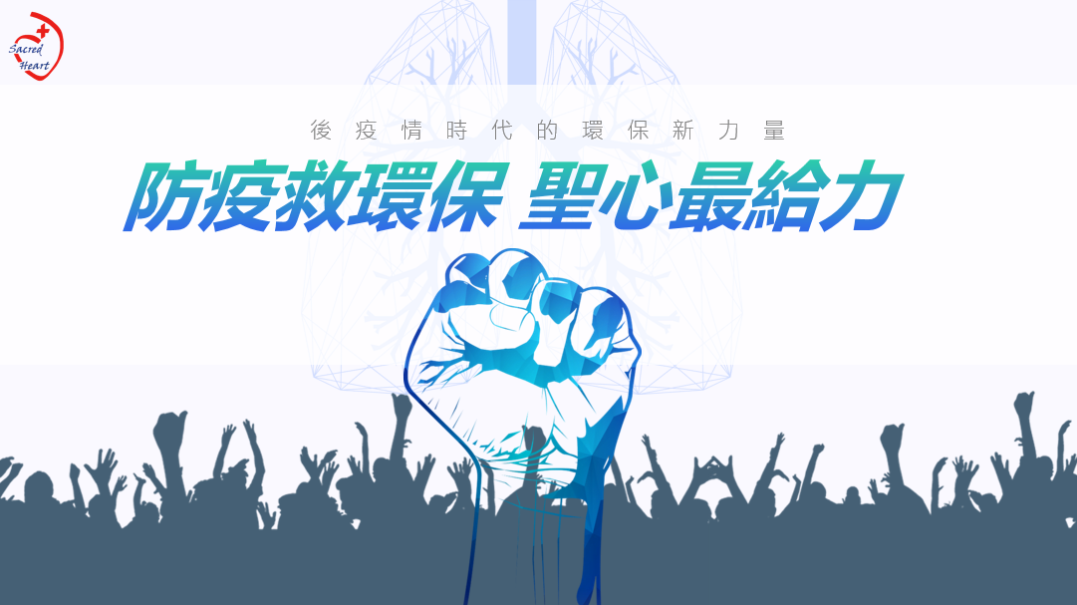

環保領導力:

* 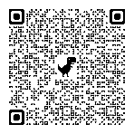老師、同學可以集思廣益，可以個人或小組為單位，發想可以在聖心推廣的環保教育計劃，例如目前校內正在執行中的:廁所衛生紙捲回收、班級垃圾袋減量…等，請老師和同學看看聖心還有那些地方可以再加強改進的，建議可以參考環保公約喔!! !最大獎快樂坊禮券500元!!
* 參考資料:聖心環保公約20200908版本

<https://www.shgsh.ntpc.edu.tw/nss/SchoolAffairsOffice/freeze/5a9759adef37531ea27bf1b0/zTqDIrO1525836630037/6167bd2cca01bb08168d8ee5?vector=private&static=false>

* 請填寫下列表格，含計畫名稱、計畫主持人、計畫內容(執行方式、執行目的、執行經費、預期成效)，表格內容可自行調整增加或美化
* 填寫完畢後請回傳:pennylee@shgsh.ntpc.edu.tw
* 活動日期到12/1截止，鼓勵同學踴躍參加!!

|  |  |
| --- | --- |
| **計畫名稱:** |  |
| **計畫主持人:** | 學生請填上班級、姓名 |
| **計畫內容說明:**  **建議包含**  **執行方式、**  **執行目的、**  **執行經費、**  **預期成效** |  |